〈尋找薄荷的小孩〉學習共同體公開觀課
901
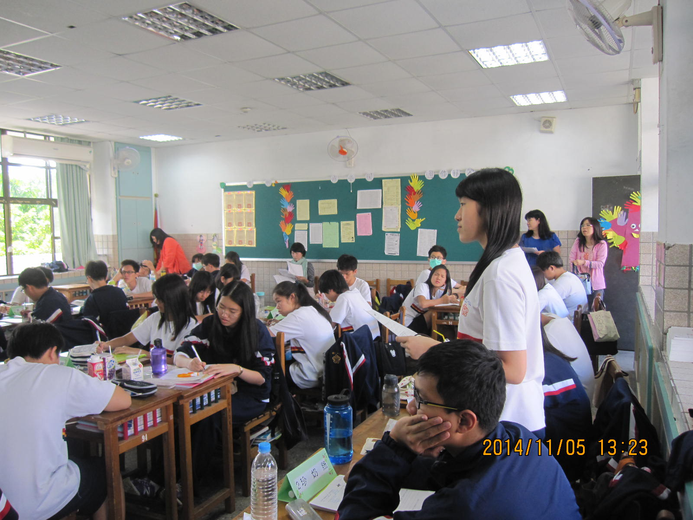
901班學習共同體公開觀課，反應熱烈，同學勇於發表討論心得

906
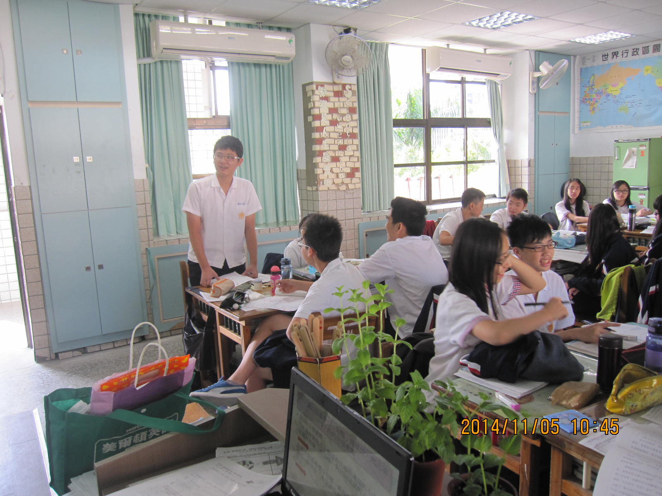
906進行組別發表，還有實體植物——薄荷，在教學現場增添情境

